**《信息对抗技术》课程作业**

**专业：信息安全 学号：1911562 姓名：沙璇**

**实验二 IIS 的安装与安全配置**

**一． 实验目的**

1.熟练掌握IIS的安装方法。

2.了解web网站的建立与运行的方法。

**二、实验内容**

练习使用IIS建立web网站。

1. **实验过程**
2. IIS的安装

IIS 是一种 Web 服务组件，其中包括 Web 服务器、FTP 服务器、NNTP 服务器和 SMTP 服

务器，分别用于网页浏览、文件传输、新闻服务和邮件发送等方面，它使得在网络上发

布信息成了一件很容易的事。

WinXP中，点击开始-设置-控制面板,找到"添加或删除程序"

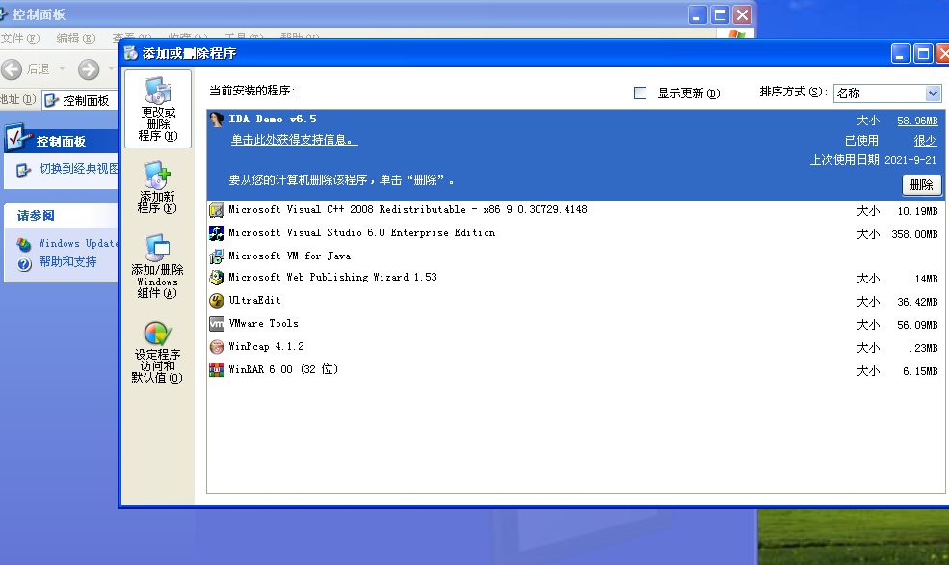

点击"添加/删除windows组件",勾选"Internet信息服务(IIS)"

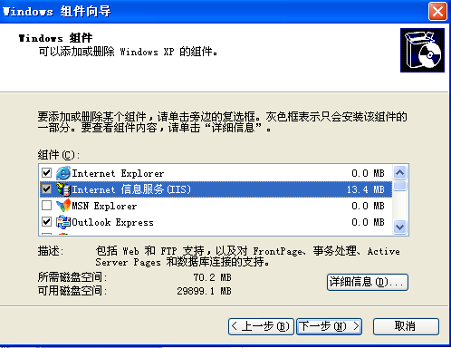

使用安装包安装IIS

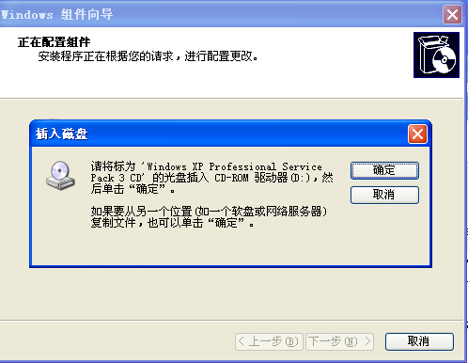

显示安装成功

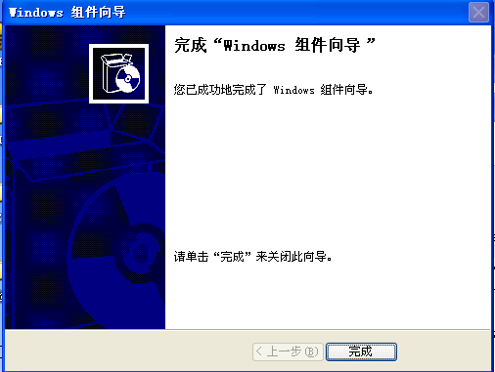

（二）web网站的建立

在控制面板中打开“管理工具”-->“internet 信息服务”

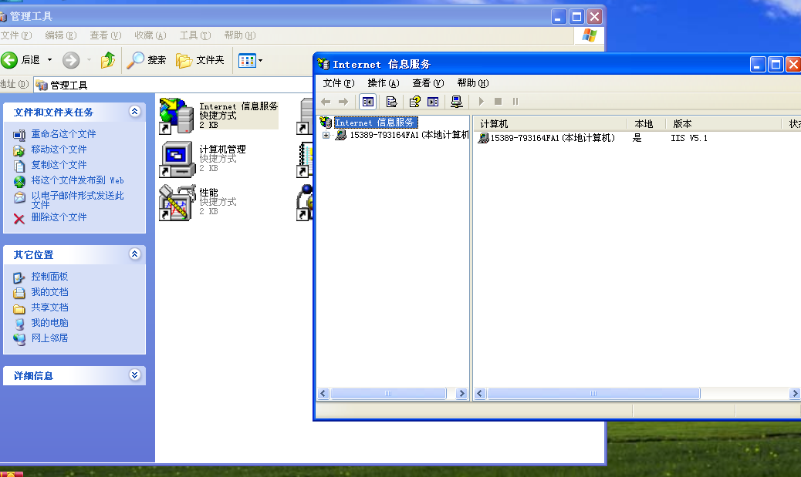

点击进入“网站-默认网站”,在"默认网站"上右键-属性,打开"默认网站(停止)属性"对话框,在"网站"选项卡-"IP地址"中,点击下拉框选择一个地址作为本地网站调试的地址；也可以不设置ip地址，直接访问主机名来打开网站。

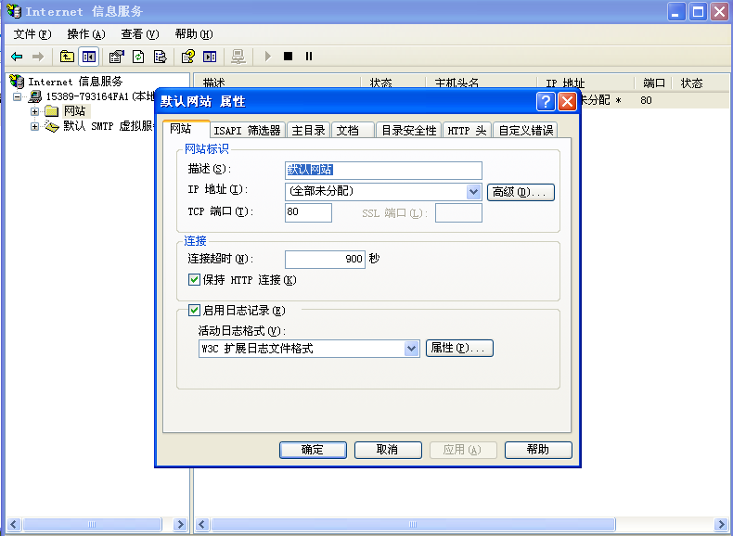

在“主目录”选项卡中打开本地路径，选择存放网站的文件夹。

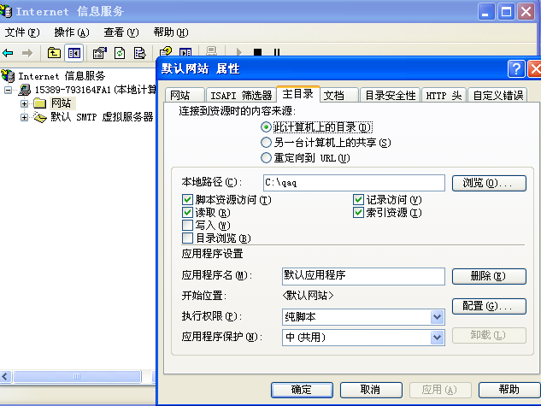

在"文档"选项卡下,点击"启用默认文档",把网站主页的文件名添加到最上面。

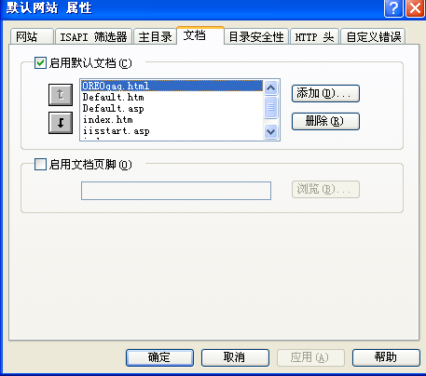

其中html文件的代码如下所示：

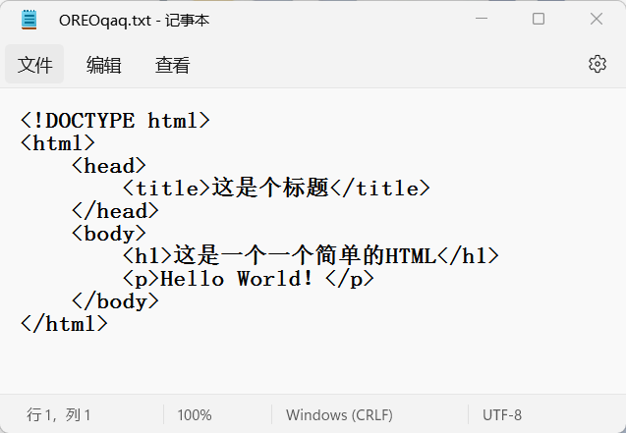

设置成功后点击“默认网站”-启动。

最后在浏览器中输入localhost测试，网页打开成功，如下所示：

